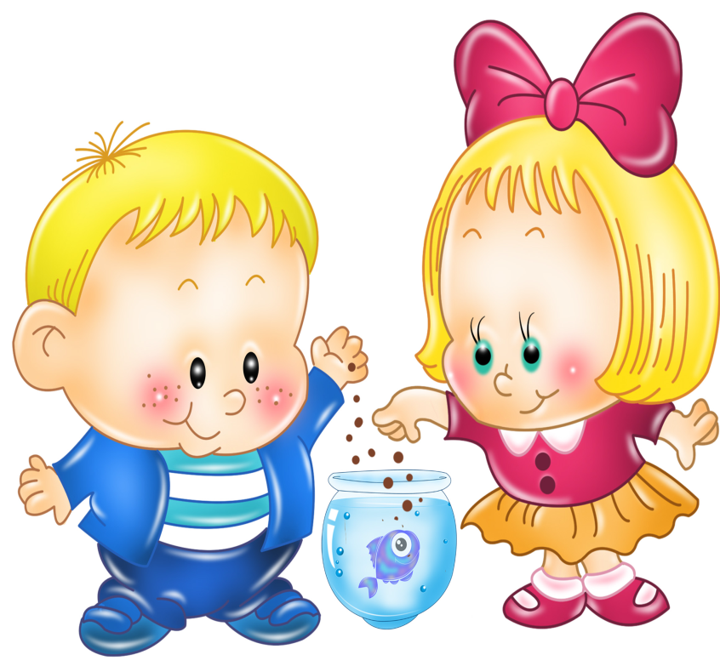

Развитие речи у детей раннего возраста
По своей структуре и правилам язык представляет собой одно из наиболее сложных изобретений человечества, но дети всех стран и народов с удивительной легкостью в раннем детстве усваивают его и овладевают речью, причем этот процесс начинается у всех детей одинаково и проходит одни и те же стадии. К возрасту около года ребенок произносит отдельные слова; примерно в два года он говорит двух-трехсловными предложениями; к четырем годам дети оказываются в состоянии разговаривать почти так же хорошо, как и взрослые.
Называть вещи своими словами ребенок начинает в возрасте около одного года. К этому времени дети обычно имеют уже довольно богатый опыт познания окружающей действительности с помощью органов чувств. У них сложились более или менее определенные представления о своих родителях, о пище, об окружающей обстановке об игрушках. В этих условиях для начала освоения речи ребенку остается сделать не так уж много: связать имеющиеся у него образы с теми или иными сочетаниями звуков, неоднократно произносимыми взрослыми в его присутствии при наличии в поле зрения соответствующих предметов или явлений.
Из множества качеств, заключенных в слове как в понятии, дети поначалу усваивают далеко не все, а лишь отдельные свойства, характерные для того предмета, с которым первоначально это слово оказалось связанным в их восприятии. В дальнейшем по мере накопления опыта использования данного слова дети постепенно усваивают более глубокий, обобщенный смысл понятия, отделяя существенное от несущественного в отображенных в нем признаках.
Следующий этап речевого развития приходится на возраст примерно от 1,5 до 2,5 лет. В это время дети научаются комбинировать слова, объединяя их в небольшие двух-трехсловные фразы, причем от таких фраз до целостных предложений они прогрессируют довольно быстро. Вторая половина второго года жизни ребенка характеризуется переходом к активной самостоятельной речи, направленной на управление поведением окружающих людей и на овладение собственным поведением.
Тем не менее, примерно до 1,6-1,8 лет у ребенка развивается только понимание речи при еще весьма незначительном приросте активного словаря.
С 11 месяцев начинается также переход от дофонемной к фонемной речи, и этот процесс продолжается на втором, третьем и даже на четвертом году жизни. К трем годам ребенок в основном правильно применяет падежи, строит многословные предложения, внутри которых обеспечивается грамматическое согласование всех слов. Постепенное развитие грамматической структуры речи приводит к тому, что к трем годам ребенок овладевает практически почти всеми падежами и может с помощью служебных слов строить сложные предложения. Примерно в это же время возникает и сознательный контроль за правильностью собственного речевого высказывания со стороны ребенка и речи другого человека.
На втором году жизни резко возрастает интерес ребенка к окружающему его миру. Ребенок все хочет узнать, потрогать, увидеть, услышать. Особенно его интересуют названия предметов и явлений, и он то и дело задает взрослым вопрос: «Что это?» Получив ответ, ребенок не всегда удовлетворяется услышанным; он непременно хочет запомнить название и самостоятельно повторяет его, причем, как правило, заучивает название сразу, без особого труда вспоминая и воспроизводя его. Пассивный словарь ребенка в этом возрасте ненамного отличается от активного.
Вначале ребенок пользуется однословными предложениями, выражающими собой какую-либо, целую, законченную мысль. Такие словапредложения возникают и называются почти всегда в связи с некоторой конкретной, зрительно воспринимаемой ситуацией. Затем появляются предложения, состоящие из двух слов, включающие как подлежащее, так и сказуемое. Смысл таких двухсловных предложений тот же самый: некоторая мысль или целостное высказывание.
В начальный период усвоения речи ребенок годовалого возраста реагирует на слова как на ситуацию в целом. Для него слово чаще всего связывается с обстановкой, а не с отдельными представляющим ми ее предметами. Внимательно наблюдая за действиями взрослого, произносящего слова, ребенок воспринимает мимику и жесты, реагируя на них, улавливая по ним смысл того, что говорит взрослый человек. Можно было бы сказать, что в самом начале обучения речи ребенок реагирует на слова примерно так же, как на них реагируют высшие животные, например, антропоиды, дельфины и собаки.
Прежде всего, ребенок усваивает словесные обозначения окружающих его вещей, затем имена взрослых людей, названия игрушек и, наконец, частей тела и лица. Все это - имена существительные, и они обычно приобретаются в течение второго года жизни. К двум годам нормально развивающийся ребенок понимает значения практически всех слов, относящихся к окружающим его предметам. Этому способствует постоянное и разнообразное общение взрослых с ребенком.
После полутора лет жизни ребенок начинает проявлять собственную активность в речевом общении и сам спрашивает названия окружающих его предметов. Вначале он пользуется языком мимики, жестов и пантомимики для постановки подобного рода вопросов, часто просто указывая взрослому рукой или пальцем на то, что его интересует, и ждет от взрослого названия соответствующего предмета или явления. Затем к жесту добавляется вопрос ребенка, выраженный словом.
Любопытно, что ребенок, уже слышавший ранее название какого-либо предмета, иногда повторно обращается к взрослому с соответствующим вопросом, касающимся его. Если взрослый неправильно называет уже знакомый ребенку предмет, то ребенок не довольствуется таким ответом и повторяет свой вопрос до тех пор, пока не получит на него правильный ответ. Подобными вопросами ребенок раннего возраста как бы проверяет свои знания и запоминает интересующие его названия.
Около трех лет ребенок начинает внимательно прислушиваться к тому, что говорят взрослые между собой. Ему особенно нравится слушать рассказы, сказки, стихи. Это очень важный момент в речевом развитии ребенка. Он свидетельствует о том, что ребенок уже в состоянии познавать действительность не только непосредственно через органы чувств, но и в ее идеальном, понятийном отражении в языке.
До полутора лет ребенок в среднем усваивает от 30-40 до 100 слов и употребляет их крайне редко. После полутора лет наступает резкий скачок в развитии речи. К концу второго года жизни дети знают уже примерно 300, а к трехлетнему возрасту – 1200-1500 слов.
Большинство детей к двухлетнему возрасту имеют четкое представление о назначении окружающих их предметов домашнего обихода и личной гигиены, правильно их используют. Знакомясь с новыми предметами, дети, прежде всего, стараются определить их функции, задавая взрослому вопрос: «Как это называется?» В ответ на такой вопрос взрослый обычно не только называет предмет, но и показывает ребенку, как им правильно пользоваться.
После интонационного оформления голосовых реакций ребенка начинается процесс становления фонематического слуха. Он в основном завершается к двум годам, когда ребёнок уже может различать слова, отличающиеся друг от друга всего лишь одной фонемой. Дальнейшее развитие процесса овладения речью включает ряд аспектов: семантический, морфологический, синтаксический и прагматический.
В усвоении грамматики ребенком раннего возраста наблюдаются следующие закономерности. Первый период речевого развития, охватывающий возраст от 1 года до 2 лет, характеризуется слабым развитием грамматических структур и употреблением ребенком слов в основном в неизменном виде. Второй период, включающий промежуток времени от 2 до 3 лет, представляет собой начало интенсивного формирования грамматической структуры предложения. Отдельные слова в это время становятся частями предложения, происходит согласование их окончаний.
Развитие семантической функции в детской речи связано с определением смысла слов, его дифференциацией, уточнением и приобретением словами обобщенных значений, которые с ними связываются в языке. Существует продолжительный этап речевого развития, когда в речи ребенка появляются многозначные слова. Их количество относительно невелико, от 3 до 7% словарного запаса ребенка, употребляемого между одним и тремя годами жизни. Далее происходит распад многозначных слов и приобретение устойчивости их значениями. Это связано с началом обобщения признаков предметов и их фиксацией в словесных значениях.
Основаниями для обобщений служат различные признаки предметов.
Определенные ступени развития словесных обобщений можно наметить в возрасте от одного года до начала второго полугодия второго года жизни. На первой ступени ребенок группирует предметы по внешним, наиболее ярким и бросающимся в глаза признакам. На второй ступени обобщение происходит по функциональным признакам, т. е. по той роли, в какой предметы используются в детской игре. Третья ступень характеризуется умением вычленять общие и устойчивые признаки предметов, отражающие их природу и зависимые от ситуационного, функционального использования данных предметов.
Особую линию в речевом развитии представляет та, которая связана с использованием речи как средства общения, управления поведением других людей и саморегуляцией. Ребенок в возрасте примерно от 2,5 до 3,0 лет еще не в состоянии следовать сложной речевой инструкции взрослого, особенно тогда, когда в нее включается требование выбора одного действия из нескольких альтернативных. Только к 3,5 годам, а иногда к 4 годам у детей формируется сложная реакция выбора под действием речевой инструкции.
Речь трехлетнего ребенка состоит в основном из простых предложений. Начиная с этого возраста появляются первые признаки эгоцентрической речи, на специфике, функциях и судьбе которой мы остановимся в дальнейшем.
Двухлетние дети понимают и общие вопросы, требующие ответа типа «да» или «нет», и специальные вопросы, начинающиеся со слов «где», «кто», «что». Они также верно отвечают на вопросы «почему» и «зачем». Как же усваивается язык и формируется речь ребенка с точки зрения психологических механизмов этого сложного процесса? Предполагают, что тремя основными путями усвоения языка и индивидуального развития речи являются следующие: подражание, образование условнорефлекторных ассоциаций, постановка и опытная проверка эмпирических гипотез.
Подражание влияет на формирование всех аспектов речи, но особенно фонетики и грамматики. Этот механизм включается в действие сразу же, как только у ребенка появляются первые признаки соответствующей способности. Но подражание — это только начальный этап речевого развития. Без следующих двух этапов он не в состоянии привести к большим успехам в усвоении языка.
Функция условнорефлекторного обусловливания в порождении-речи выступает в том, что использование взрослыми людьми разнообразных поощрений ускоряет развитие детской речи. Нельзя, однако, сказать, что без этого речь формироваться у ребенка не будет вообще. Известно, что некоторые родители в течение длительного времени в начальный период освоения ребенком речи сознательно не пользуются системой значимых для ребенка поощрений. Это особенно заметно в тех редких семьях, где мать и другие окружающие ребенка взрослые люди вообще мало уделяют времени общению с детьми, а также там, где дети в значительной мере лишены такого внимания, например, в домах ребенка. И, тем не менее, в этих условиях к нужному сроку речь ребенка все же оформляется.

